Documento de evidencias - Actividad 3.b B2
Nombre y apellidos | Victor Patallo Bermudez
Centro educativo | IES Monte Naranco
Módulo / grupo | Entornos de Desarrollo / DAM1A
Fecha | 25/03/2026

1. Compartición del REA con el alumnado
Evidencia del medio por el que se comparte el enlace al REA con los estudiantes (Teams, Aula Virtual, correo, etc.).
Se comparte el dia: 26 de Marzo a través de Teams

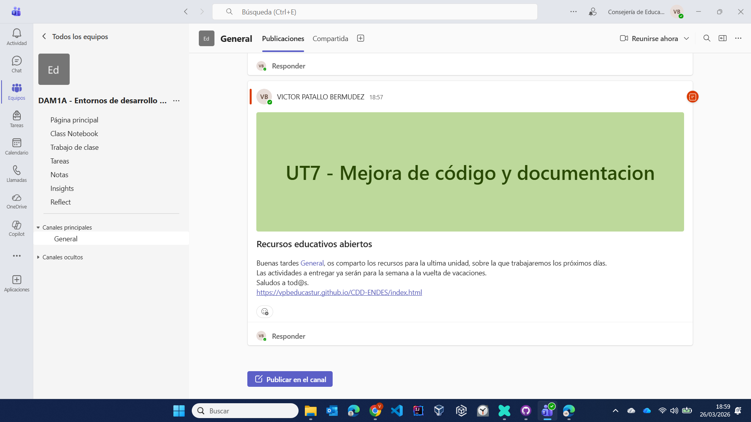

2. Instrucciones dadas al alumnado para elaboracion del podcast
https://vpbeducastur.github.io/CDD-ENDES/html/sesion-4-podcast-entrega-y-cierre.html
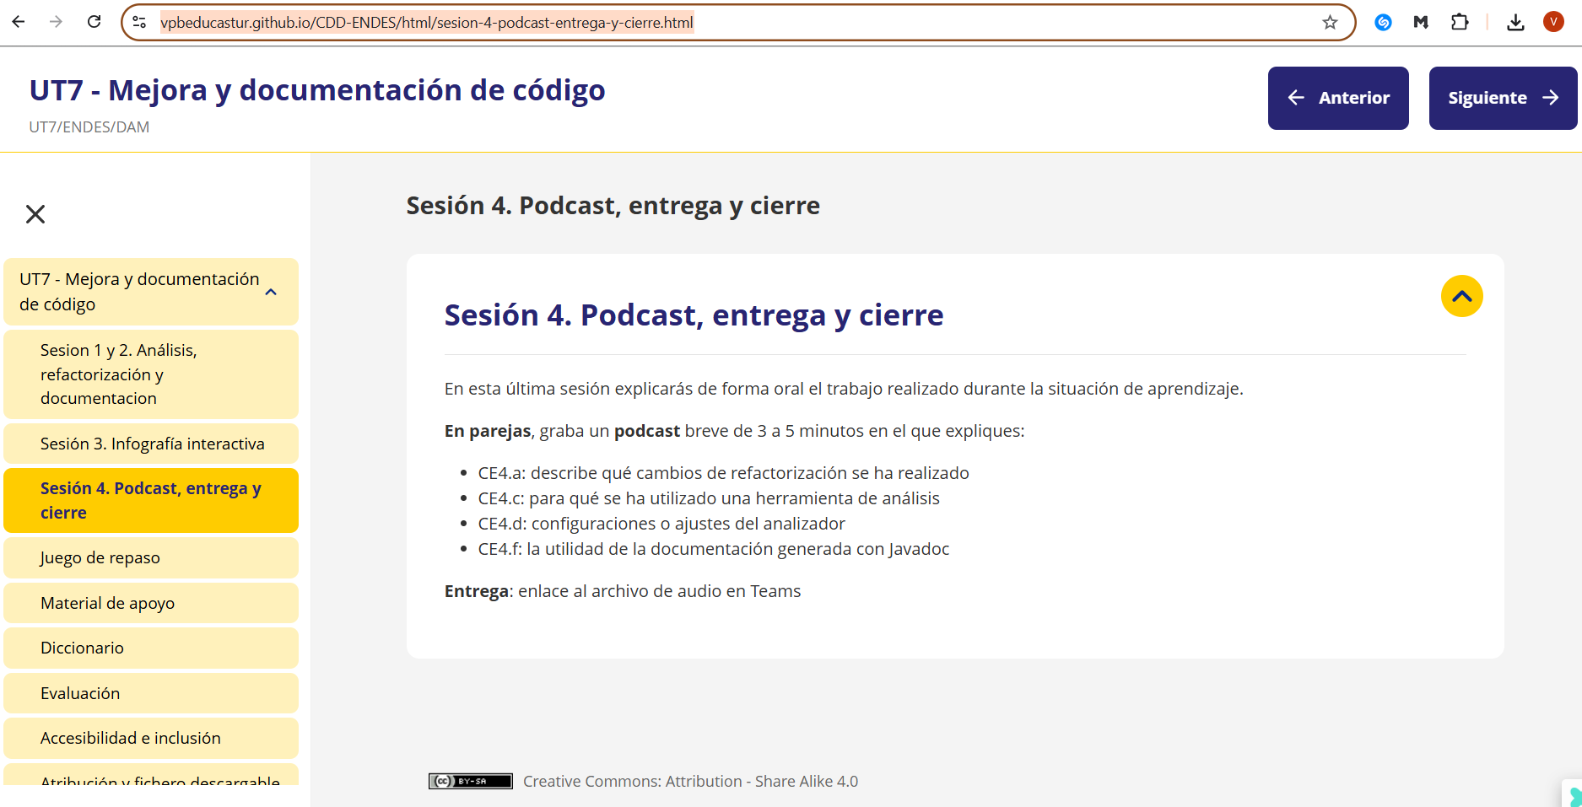

3. Evidencias de aula del proceso
Evidencia del proceso de elaboración del podcast del alumnado. Esos dias solo saqué esta foto y las proximas 3 semanas van a estar en formación en empresa, a la vuelta ya tienen examenes, Espero que lo tengan en cuenta y comprendan nuestra situación en FP, muchas gracias.
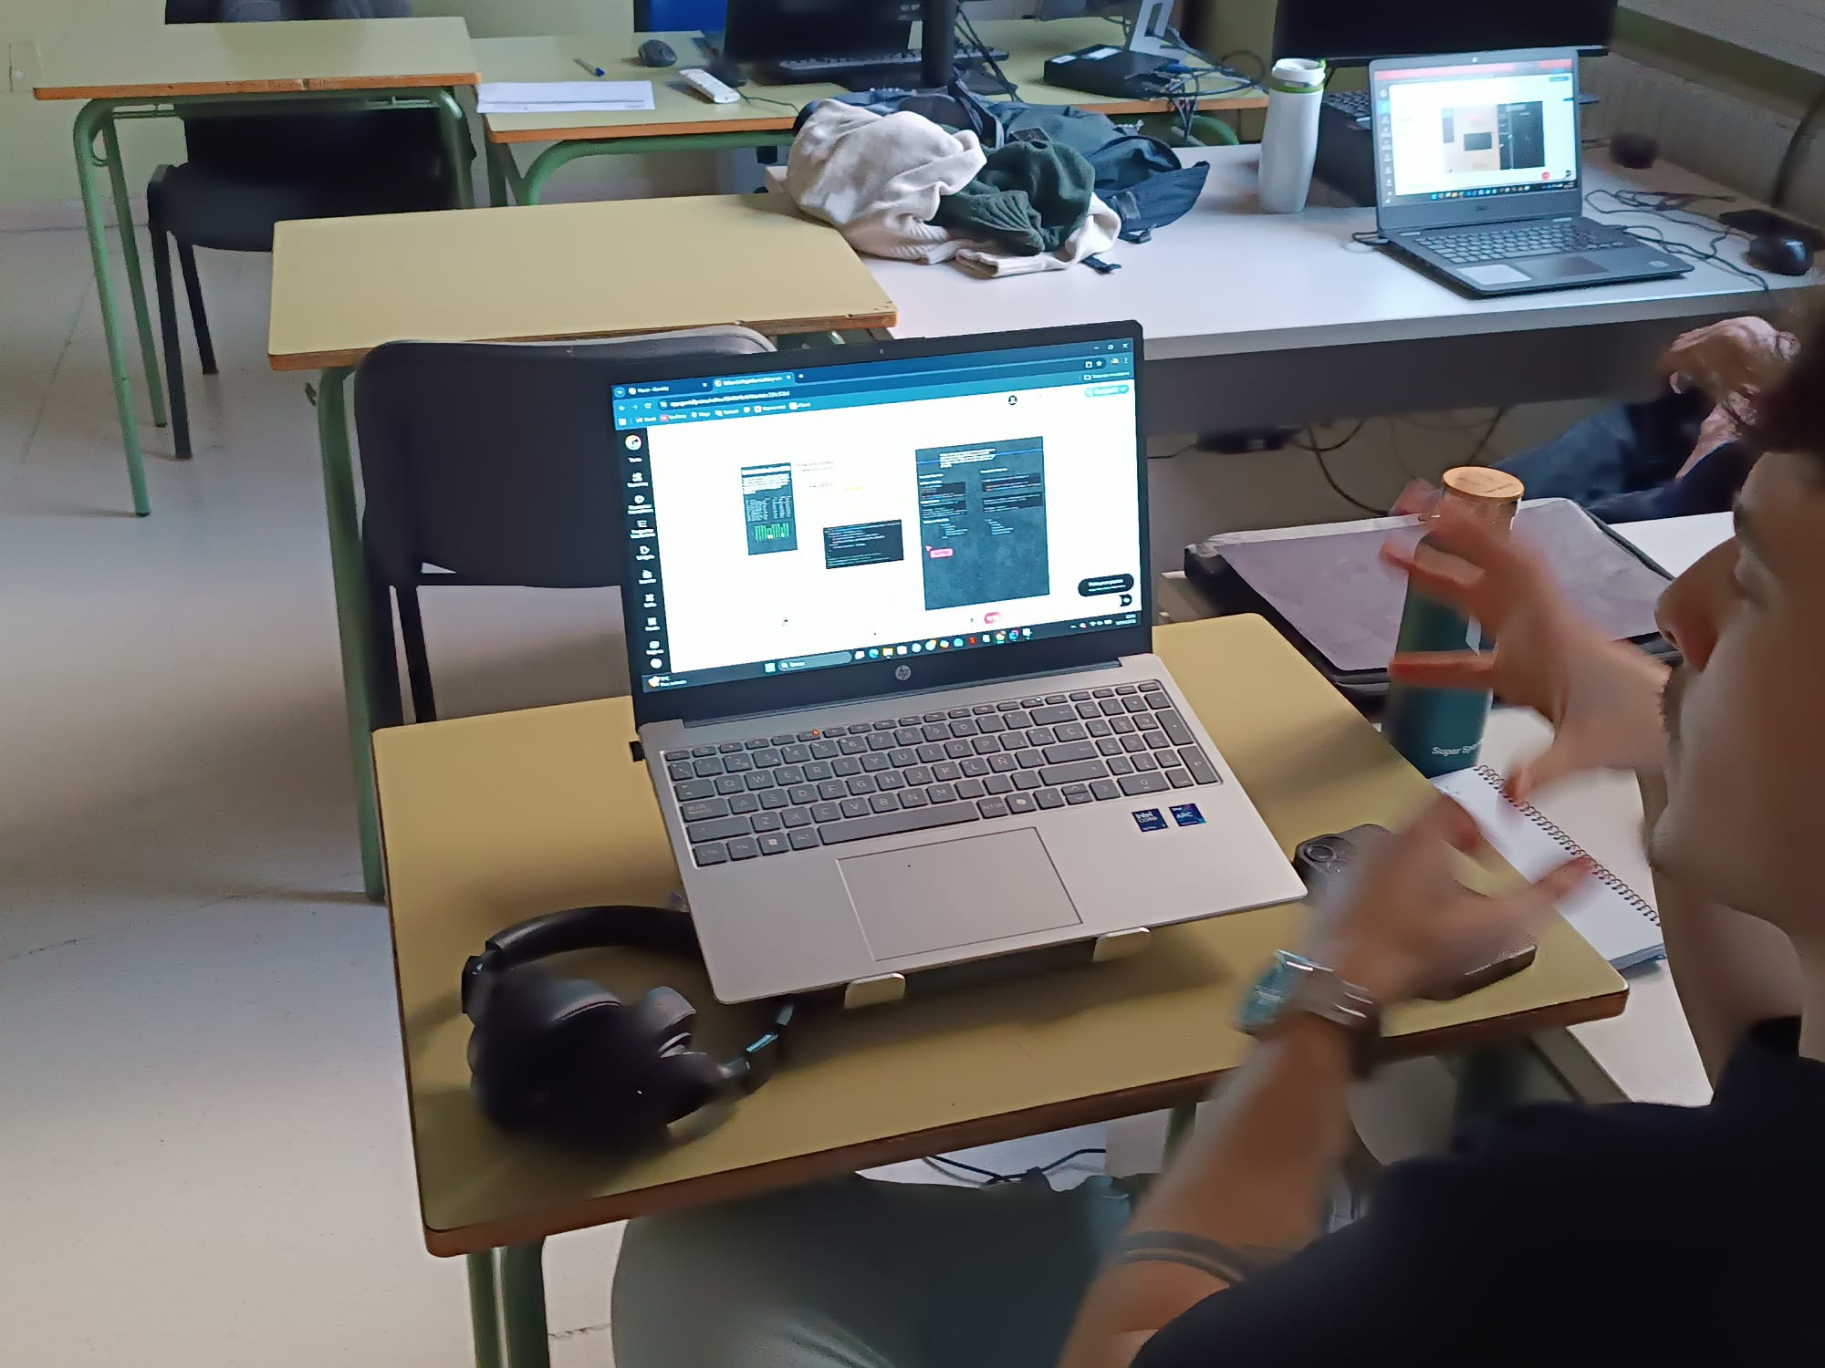

4. Enlaces a podcasts elaborados por el alumnado

podcast1.mp3
podcast2.mpeg

5. Instrumento de evaluación utilizado
A continuación, se indica aquí el instrumento de evaluación empleado para valorar la infografía.
Escala de valoración basada en CE4.a, CE4.c, CE4.d y CE4.f.
https://vpbeducastur.github.io/CDD-ENDES/html/evaluacion.html

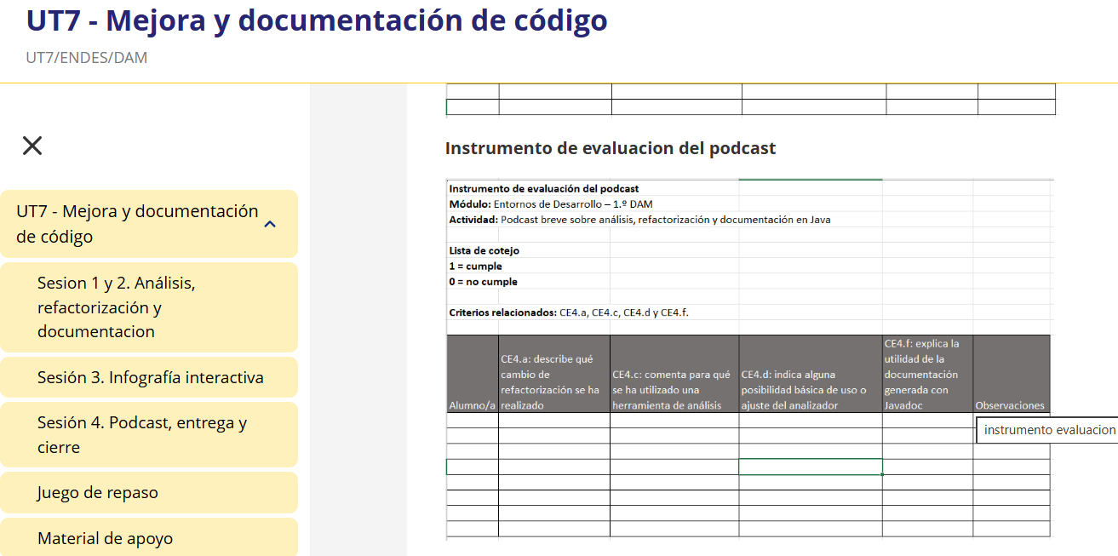

6. Evidencia de evaluación de estudiantes
Captura del instrumento de evaluación ya cumplimentado para 2 de los equipos (de 2, 3 personas)
